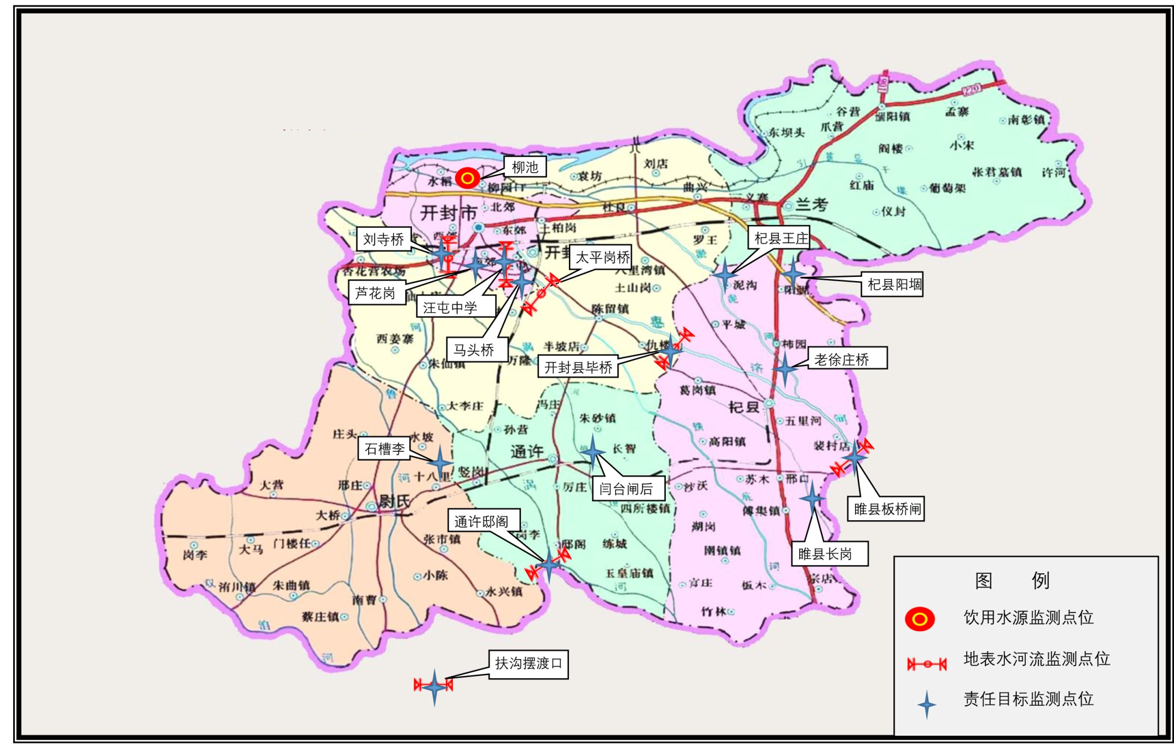
Ⅴ
Ⅴ
Ⅴ
Ⅲ
Ⅲ
附图2 杞县所在区域水功能区划图

